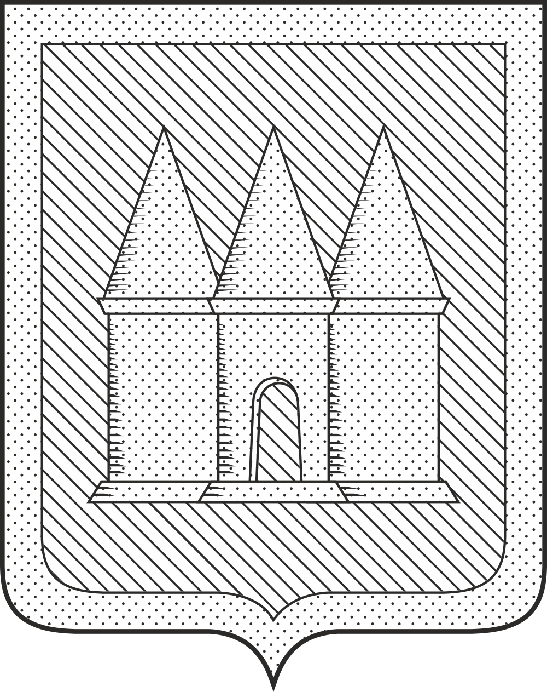

Российская Федерация
Брянская область
Мглинский районный Совет народных депутатов

РЕШЕНИЕ

проект
от мая 2025 года №7-
г. Мглин

Об избрании заместителя
главы Мглинского района

Руководствуясь статьей 24 Регламента Мглинского районного Совета народных депутатов, Мглинский районный Совет народных депутатов
РЕШИЛ:
1. Избрать заместителем главы Мглинского района депутата ___________________________________________
2. Признать утратившим силу решение Мглинского районного Совета народных депутатов от 03.10.2024 г.№7-10 «Об избрании заместителя главы Мглинского района».
2. Данное решение вступает в силу с момента принятия.
3. Данное решение опубликовать в районной газете «Мглинские вести» и разместить на официальном сайте администрации Мглинского района в сети Интернет (www.mgladm.ru).

Глава Мглинского района Н.В.Воликова

